协会费用申请单
编号： | 部门： | 填写日期： |  | 单位：元
费用类别 | 金 额 | 用途说明 |  | 附件张数
合 计 |  | 人民币（大写）
报销人签字： |  | 审核人签字： | 主管领导签字：

梦跃航协请假条
申报时间 |  | 年 月 日
申请人 |  |  | 部门
请假时间 | 自 年 月 日至 年 月 日
请假原因：
审批意见 |  |  |  | 审批人

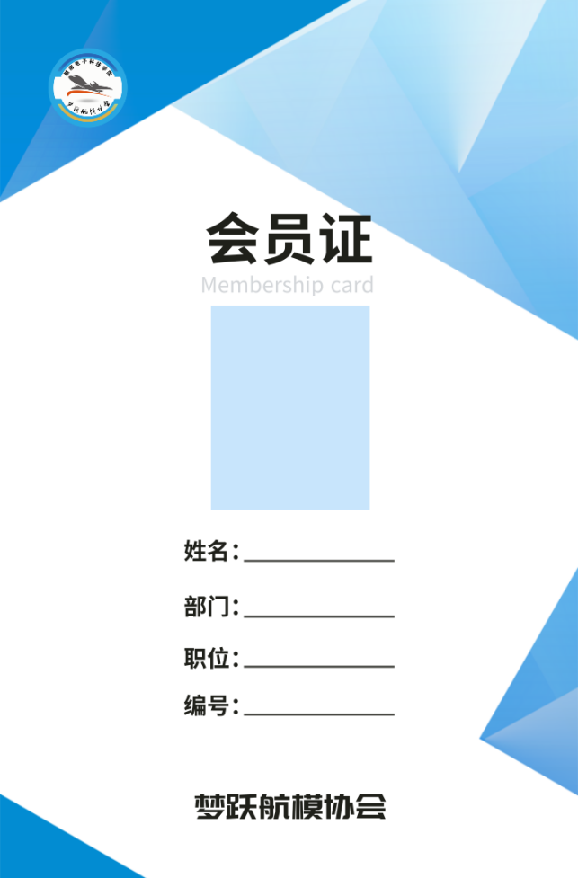
航协支出记录
序号 | 日 期 | 金 额 | 备 注
1
2
3
4
5
6
7
8
9
10
11
12
13
14
15
16
17
18
合 计 ： |  |  |  | 负责人：
会议记录表
梦跃航模协会
会议时间： | 会议地址：
会议议题：
主讲人： | 记录人：
参会人员：
会议主要内容：
1·

2·

3·

4·

5·

6·

7·

8·

9·

10·

11·
会议总结：

